“有书共读”微信小程序

组长：柳啸峰 16211119

组员：张宇轩 黄腾飞 苏治杰 李哲明 徐若禹

目录

“有书共读”微信小程序 1

1.产品介绍 1

1.1产品描述 1

1.2产品定位 1

1.3技术方案 1

1.4应用前景 2

2.用户界面展示 2

2.1 小程序入口 2

2.2 登录 2

2.3 首页 3

2.3.1 我的收藏 4

2.3.2 我的读书笔记 5

2.3.3 我的读书海报 6

2.4 商城 7

2.4.1 搜索 8

2.4.2 分类查找 9

2.4.3 作者排行 10

2.4.4 书籍排行 10

2.5 书架 11

2.5.1 书籍添加 12

2.5.2 书籍分类 13

2.5.3 书籍批量管理 14

2.5.4 分类管理 15

2.5.5 图书阅读 16

2.5.6 添加读书笔记 17

2.5.7 添加读书海报 18

2.6 发现 19

2.6.1 添加动态 20

3.主要功能代码实现 21

3.1首页“最近阅读”栏 21

3.1.1 wxml代码： 21

3.1.2 js代码： 21

3.1.3 php代码： 22

3.2商城分类 23

3.2.1 wxml 代码： 23

3.2.2js代码： 24

3.3商城搜索 26

3.3.1 wxml代码： 26

3.3.2js代码： 28

3.4 海报制作 31

3.4.1 wxml代码： 31

3.4.2 js代码： 32

4.完整代码 37

## 1.产品介绍

### 1.1产品描述

本产品是借助微信小程序平台，依托小程序无需安装、扫码即用等众多优势及相关便利功能搭建方便、快捷的在线图书兴趣平台。在为用户提供图书阅读和查询、编写书评、收藏图书等读书类应用基础功能的同时，提供分享图书、创建制作读书海报、编写读书笔记等新型功能，从而提高用户的阅读兴趣、优化用户的阅读体验。

与此同时，本产品在小程序的平台上构建了一个专属于读书的社交板块，通过发布读书动态、阅读读书动态、点赞评论等丰富的社交功能，让用户方便地在小程序中与好友实现有趣的读书社交活动。

### 1.2产品定位

“有书共读”微信小程序主要面向喜欢阅读在线书籍、热爱社交互动的年轻微信用户，其大致有以下特征：

（1）拥有移动互联网设备，较为熟悉智能手机或平板电脑的基本使用方法，并且熟悉微信的相关基本使用方法。这是使用本程序的前提条件。

（2）热爱阅读，或有培养阅读爱好的倾向。本产品是一款新型的在线图书兴趣平台，最基础的功能便是满足用户的在线阅读需求。

（3）喜爱社交互动，或有社交互动倾向。“有书共读”的一大特点就在一个“共”字，通过“有书共读”的丰富社交手段，用户可以得到各种丰富的社交体验。

（4）具有一定的支付能力。“有书共读”中的一些内容是免费呈现的，同时也有一部分内容需要用户支付少量费用后方能享用。因此，已经开通了微信支付，并有一定的支付能力的用户能够在“有书共读”中得到更好的用户体验。

（5）从职业划分来看，一部分用户是在校学生，他们中有相当部分的人有阅读在线小说的习惯，同时其中也有部分人因为学习需求或兴趣，有阅读经典名著的需求。而相应的，我们提供了类型丰富、数量可观的网络小说和经典名著，同时其中很大部分都支持免费阅读，这十分适合可支配财产有限同时拥有大量阅读需求的在校学生；另一部分则为工作人群，会阅读订阅各种杂志、期刊等等，购买力较强。

### 1.3技术方案

本产品为“有书共读”微信小程序，开发工具为微信Web开发者工具（版本号1.02.1803210），连接数据库为MySQL（版本号5.7.18），WEB服务器为Nginx（版本号1.10.2）。软件环境要求android2.2及以上版本，或者IOS7.0及以上版本，同时要求微信6.5.3版本以上。

### 1.4应用前景

随着智能手机用户对应用的便捷性、高效性要求的进一步提高，传统在线读书平台已经显现出了它们的不足之处：网站型在线读书平台访问麻烦、社交互动低效并且用户安全隐患较大；手机客户端在线读书平台占用大量内存、频繁更新维护，给用户带来了很多使用的不便。

在此背景下，“有书共读”这一基于微信小程序的在线图书兴趣平台解决了很多问题：首先，微信小程序无需安装、扫码即用的特性有效地防止了用户手机系统内存的大量占用。同时，随着微信用户的不断扩张，该平台的社交互动能力毋庸置疑：只需要打开小程序，不用注册特定的账号、不用特别搜索添加好友，只需要进入小程序，马上就可以与微信好友进行丰富多彩的读书社交互动。

“有书共读”解决了各种同类型不同平台应用各自的缺陷，拥有良好的应用前景。

## 2.用户界面展示

### 2.1 小程序入口

扫描体验版二维码（需要有体验者权限），进入有书共读微信小程序。

### 2.2 登录

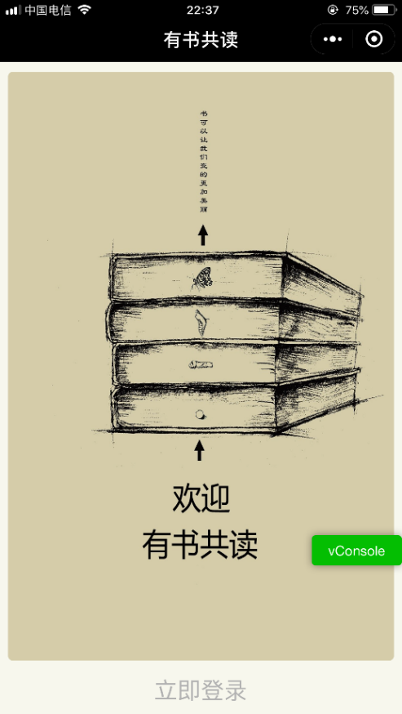点击小程序下方“立即登录”（图1），利用微信账号进行登录操作。

图1

### 2.3 首页

“首页”界面（图2）的主要内容有位于页面上半部分的“我的收藏”、“我的读书笔记”、“我的读书海报”三个导航按钮，点击即可跳转到相应副页面（在下文中展示）；以及位于页面下方的“最近阅读”板块，用于展示用户最近阅读的书籍，且点击相应书籍，用户可以继续进行该图书的阅读。

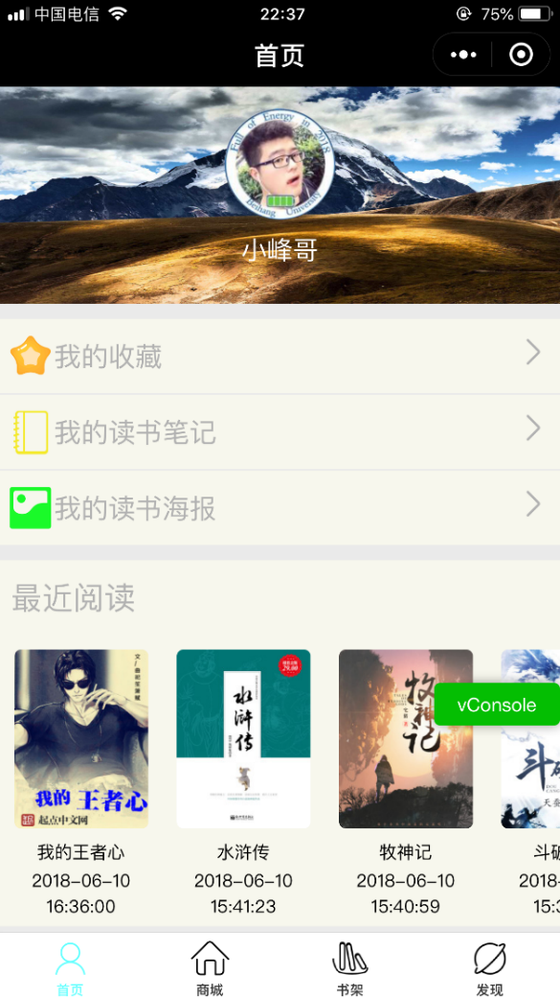

图2

#### 2.3.1 我的收藏

在“我的收藏”页面（图3）中，用户所收藏的书籍会以视图展示在“我的收藏”页面里的书架中。点击对应图书视图即可进入相应图书页面继续阅读收藏的图书。点击右上方“编辑”按钮可以对收藏的图书进行批量管理（图4）。

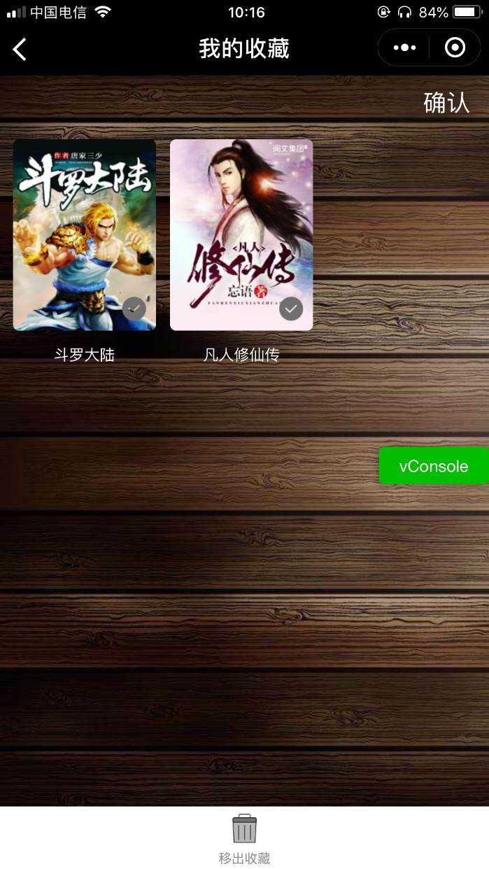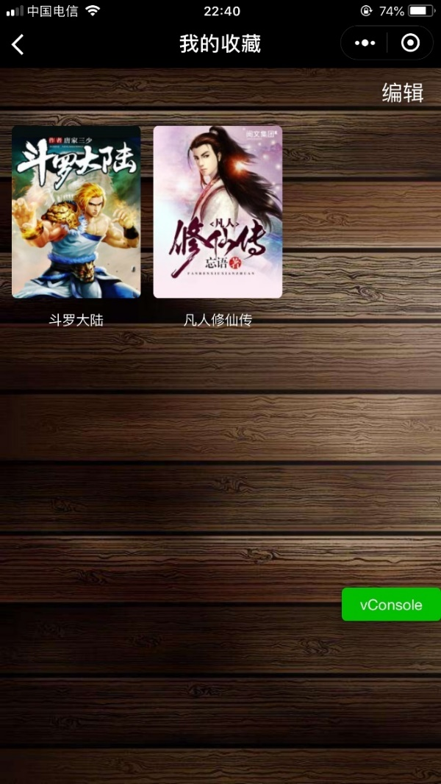

图3 图4

#### 2.3.2 我的读书笔记

在“我的读书笔记”页面（图5）中，用户所创建的读书笔记会以类似书籍的视图展示在页面中，每一份读书笔记的封面图片将是笔记所对应图书的封面。点击对应读书笔记的封面即可阅读、编辑之前所创建的读书笔记。

通过“我的读书笔记”页面功能，用户能够写下在读书过程中对书中内容的提取、理解以及感悟等内容，并且可以与微信好友之间进行交互，实现读书笔记共享。通过右上方的“编辑”按钮可以对创建的读书笔记进行批量管理（图6）。

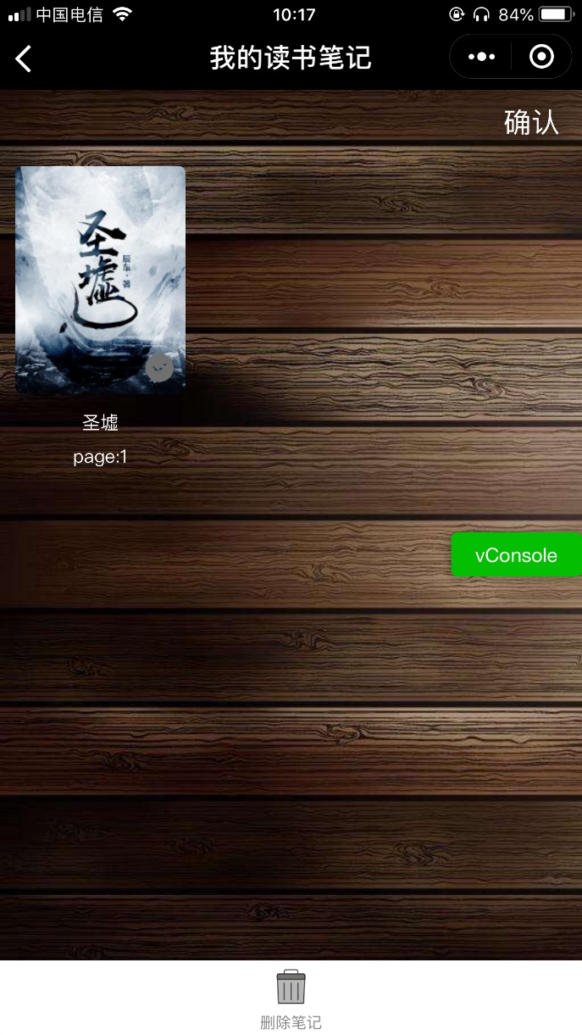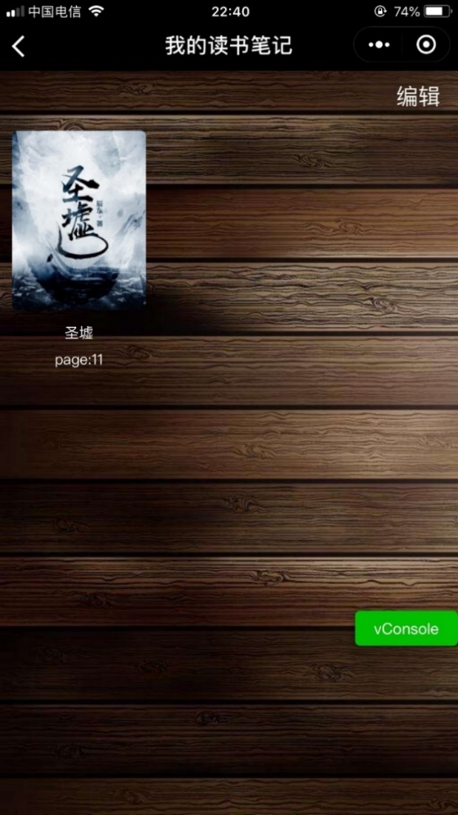

图5 图6

#### 2.3.3 我的读书海报

在“我的读书海报”页面（图7）中，用户可以制作自己喜欢图书的读书海报并将其存入“我的读书海报”页面书架视图中，每一张读书海报的封面图片是读书海报的缩小视图，同时在视图下方显示该读书海报的名称（由用户编辑）点击对应读书海报的封面就可以查看、编辑、保存之前所创建的读书海报。

通过“我的读书海报”页面功能，用户能够提取图书相关的经典句子或段落等内容绘制出属于自己的读书海报，并且可以与微信好友之间进行交互，实现读书海报的共享、保存。通过右上方的“编辑”按钮可以对创建和保存的读书海报进行批量管理（图8）。

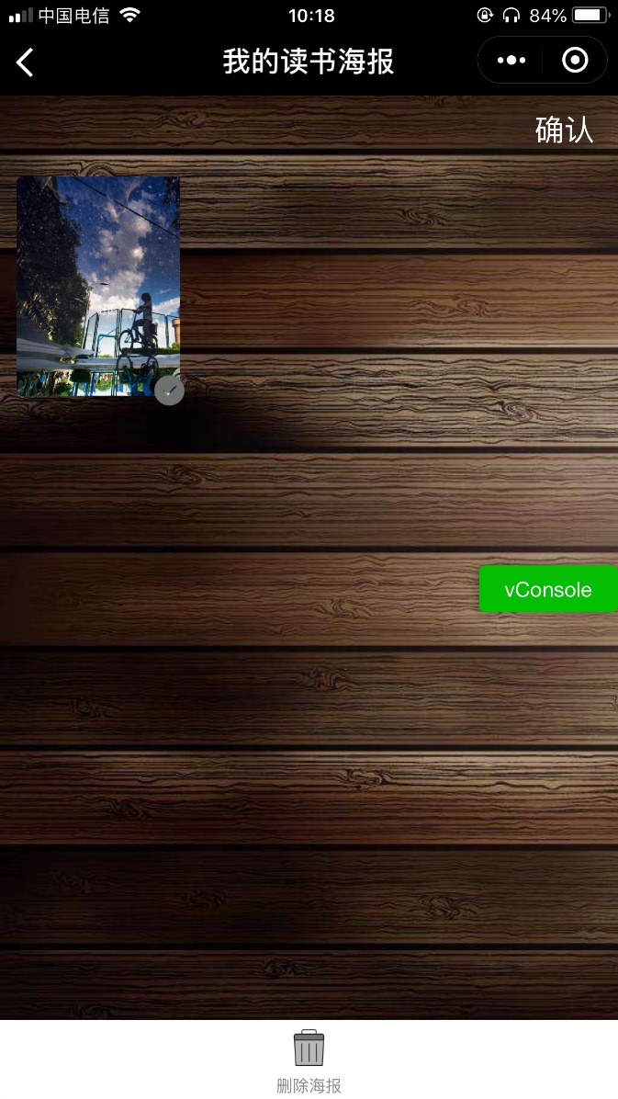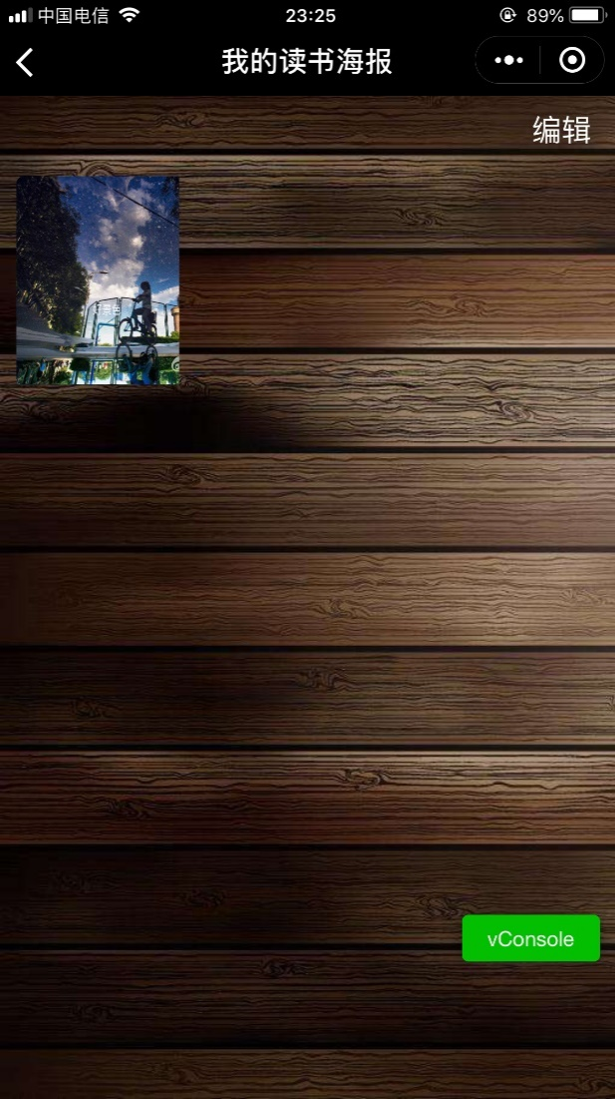

图7 图8

### 2.4 商城

点击小程序下方导航栏中的“商城”按钮后即可跳转到“商城”页面（图9）。在“商城”页面中，最上方为搜索栏，用户通过输入关键字（如图书标题、出版社、出版年份、作者姓名等）可以搜索相关图书；栏下方为轮播栏，用户可以查看相关图书资讯、图书推荐、平台公告等内容；轮播栏下方为分类选择、作者选择与排行榜按钮，用户可通过它们进行图书类别与相关排行的查询；最下方为图书栏，默认为“为你推荐”的图书，用户点击分类等按钮后将在此展示相应图书，且用户可直接点击图书进行阅读。

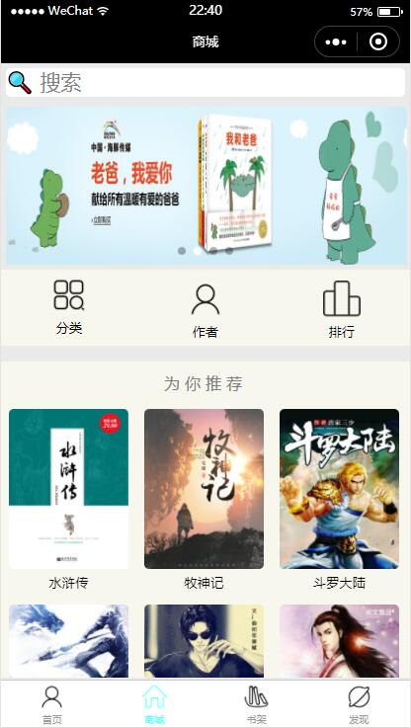

图9

#### 2.4.1 搜索

点击搜索栏，进入搜索页面（图10），用户可以通过在搜索栏中输入关键字（如图书标题、出版社、出版年份、作者姓名等）搜索到相关图书。且搜索栏下包含搜索记录，搜索热点。

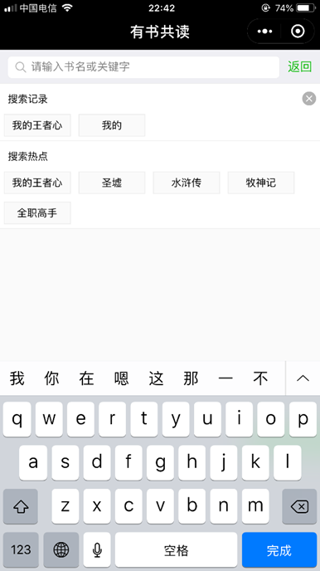

图10

#### 2.4.2 分类查找

点击“分类”按钮后，页面会弹出类别选择界面（图11），用户可选择需要的图书类别，点击确定后将展示相关图书（图12）。

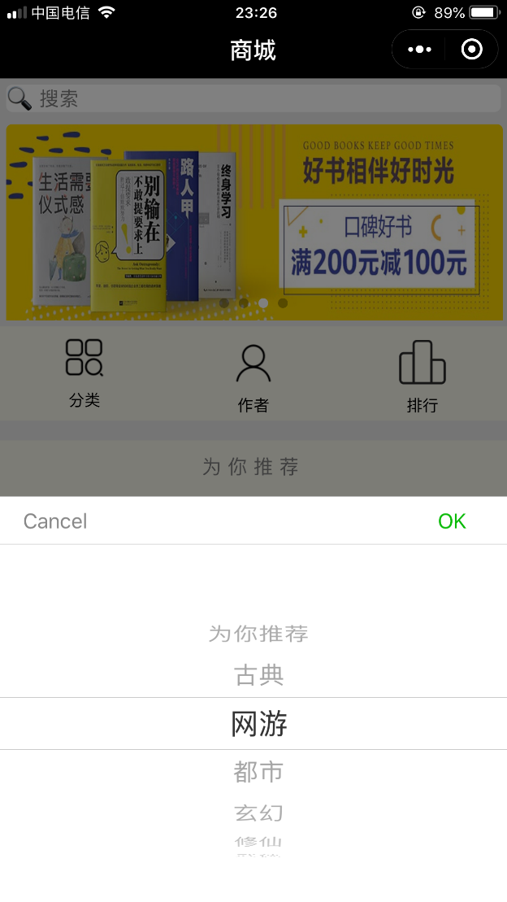

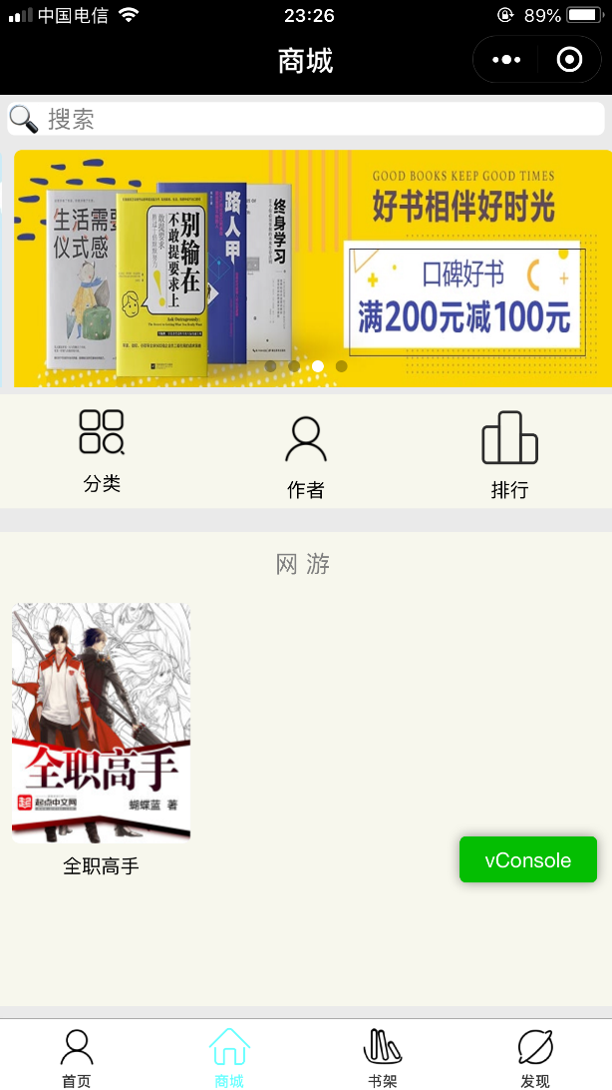

图11 图12

#### 2.4.3 作者排行

点击“作者”按钮后，可进行查询作者排行的请求，搜索结果将在图书栏中显示。点击相关作者将展示该作者相关书籍。

#### 2.4.4 书籍排行

点击“排行”按钮后，可进行查询书籍排行的请求，搜索结果将在图书栏中展示（图13）。点击相关书籍将进行该书籍的阅读。

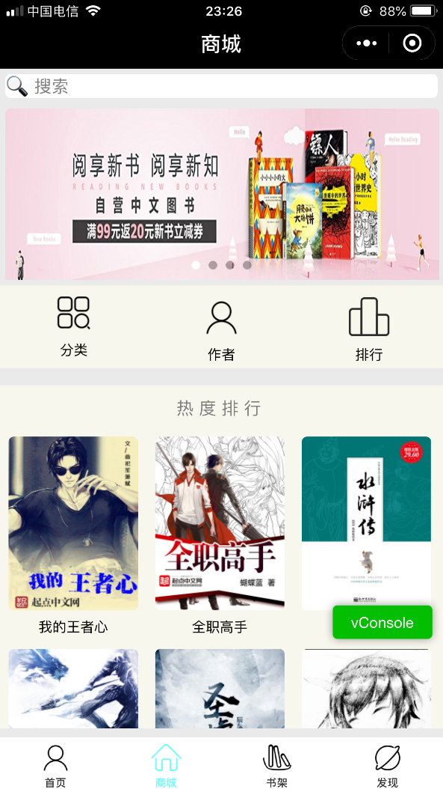

图13

### 2.5 书架

点击小程序下方导航栏中的“书架”按钮后即可跳转到“书架”页面（图14）。书架中保存着用户购买的所有书籍。通过书架视图中的“+”按钮可以购买新图书加入到用户自己的书架中，通过左上角的“分类”按钮可以按类别查找书架中的书籍，通过右上角的“编辑”按钮可以对用户书架里的书籍进行批量管理。

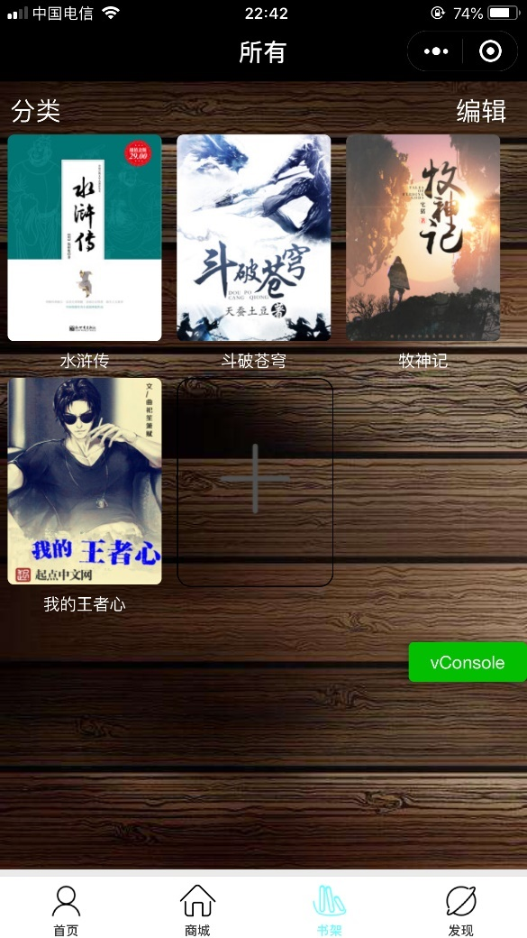

图14

#### 2.5.1 书籍添加

点击书架视图中的“+”按钮后，页面自动跳转到“商城”页面（在上文中展示），用户可以通过搜索栏或排行榜等选择想要购买的书籍，点击图书封面后，进入相应图书介绍页面（图15），再点击左下方的“加入书架”按钮，完成下单、支付等操作后，所选图书即加入“书架”中，之后用户可直接通过“书架”页面找到该图书。

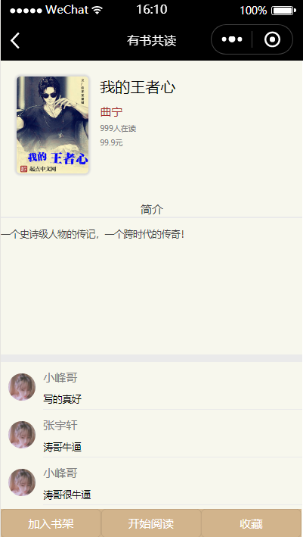

图15

#### 2.5.2 书籍分类

点击左上角“分类”按钮后，页面会弹出类别选择界面（图16，图17），用户可以选择想要查找的图书类别，点击确定后将展示书架中所有该类别的图书。

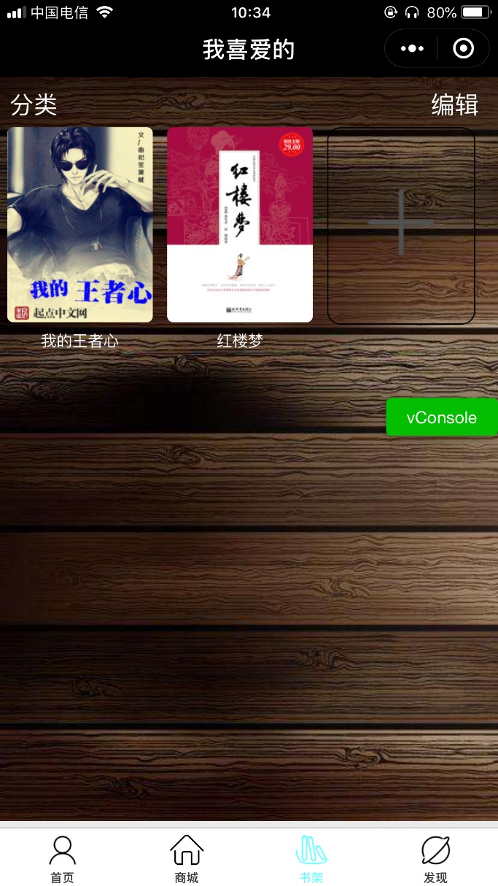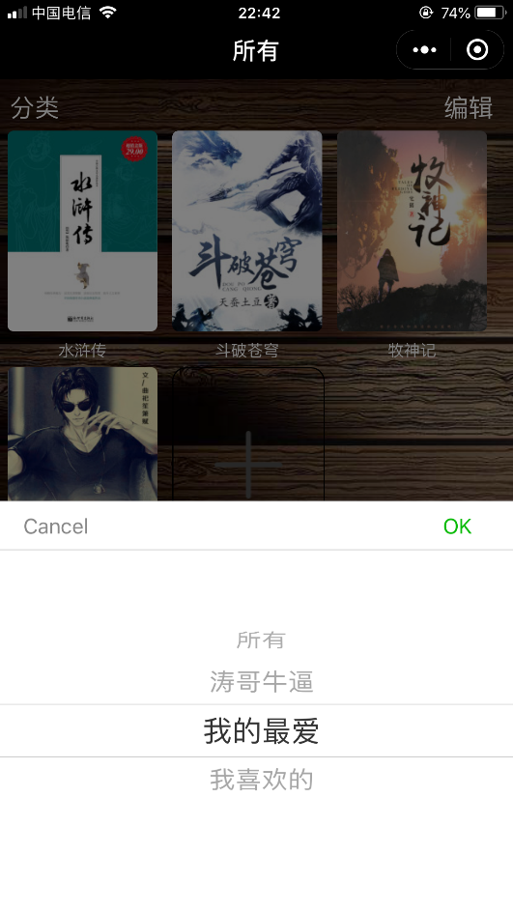

图16 图17

#### 2.5.3 书籍批量管理

点击“编辑”按钮后，可以对“书架”中的书籍进行分类管理（图18）以及批量选择、删除、移动（图19）等操作。

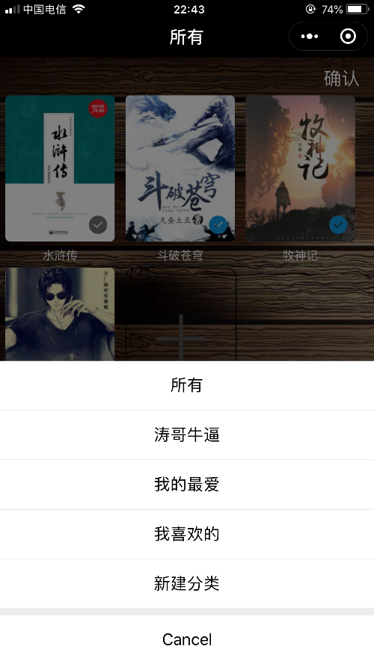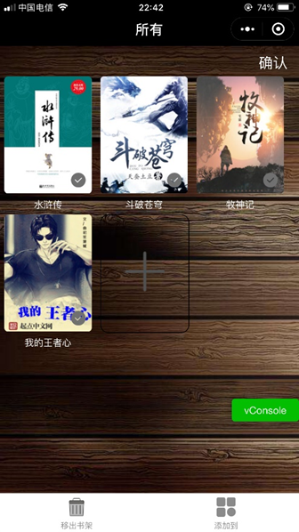

图18 图19

#### 2.5.4 分类管理

在“所有”页面，用户可以选择点击编辑=》添加分类，进行新建分类。

点击分类，选择相应分类后，点击编辑，用户可以选择删除该分类中的书籍，也可以选择直接删除该分类。

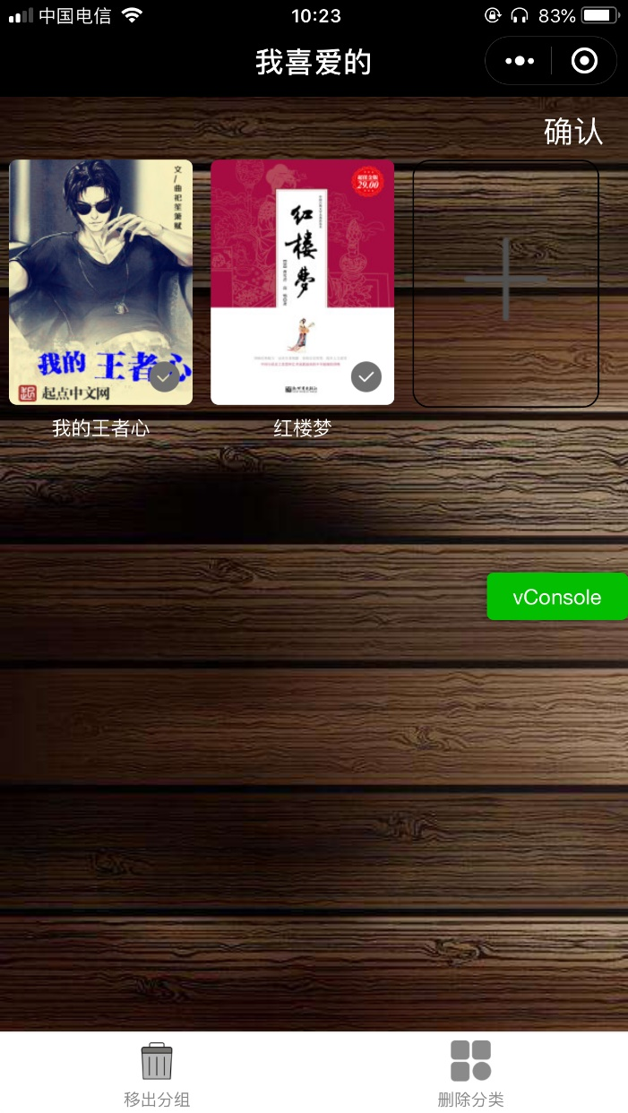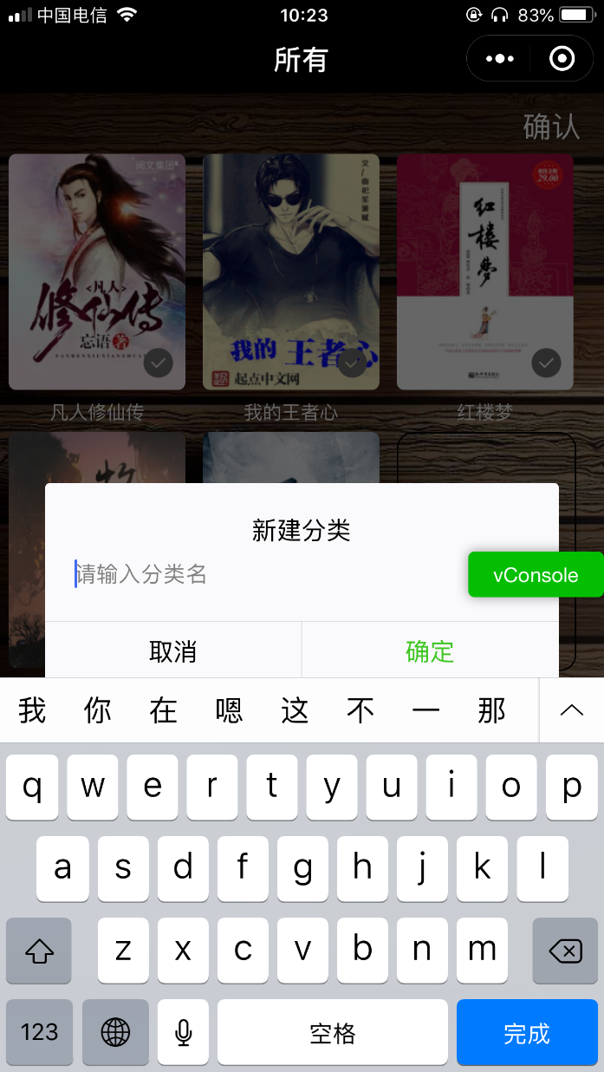

图20 图21

#### 2.5.5 图书阅读

点击图书进入阅读界面（图22、图23），左滑下一页，右滑上一页。

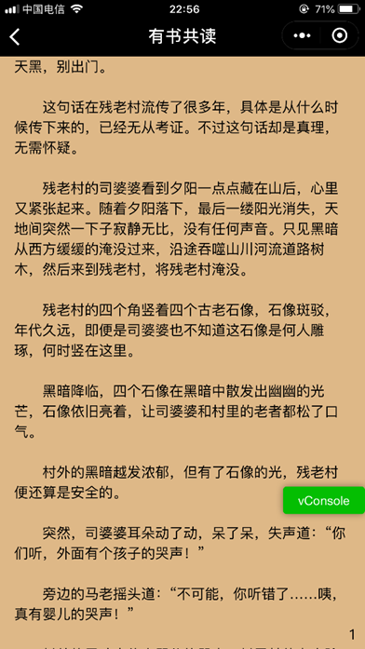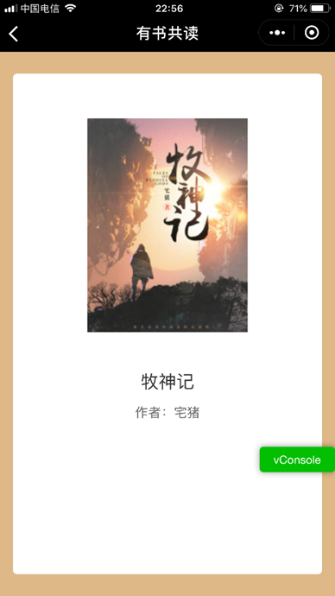

图22 图23

#### 2.5.6 添加读书笔记

在阅读界面点击任意处，底部出现“添加读书笔记”和“添加读书海报”按钮。选择添加读书笔记，页面跳转到编辑读书笔记页面；写好笔记后，保存，在“首页”的“我的读书笔记”中查看和修改。

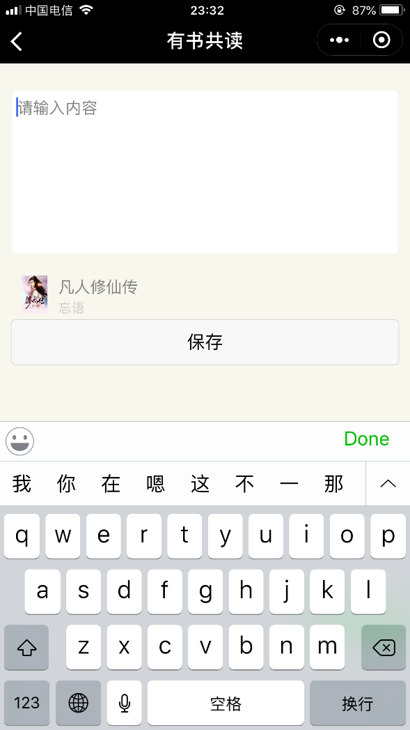

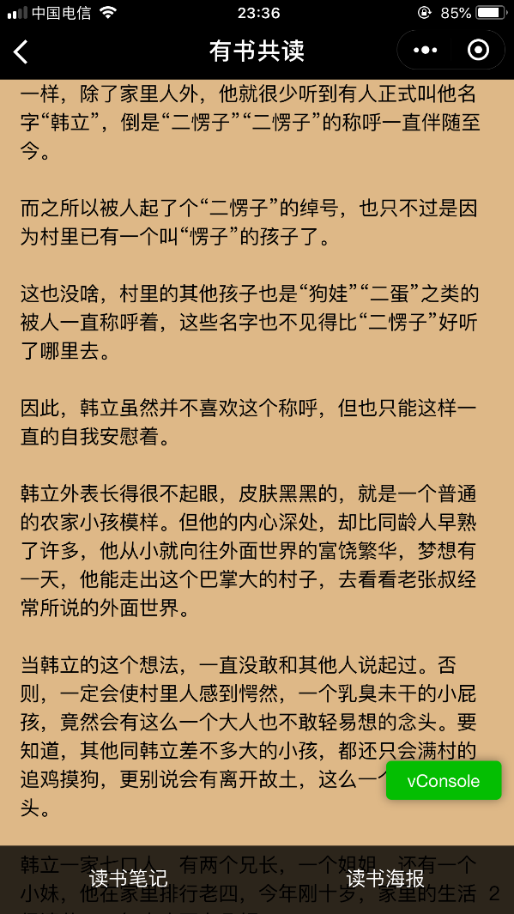

图24 图25

#### 2.5.7 添加读书海报

在阅读界面点击任意处，底部出现“添加读书笔记”和“添加读书海报”按钮。选择添加读书海报，页面跳转到编辑读书海报页面；点击“更换图片”可以从手机相册中选择图片上传，同时拖动图片，选择好位置后点击“选择图片”，进行编辑文字，之后点击“制作海报”，保存成功后在“首页”的“我的读书海报”查看和保存到相册。

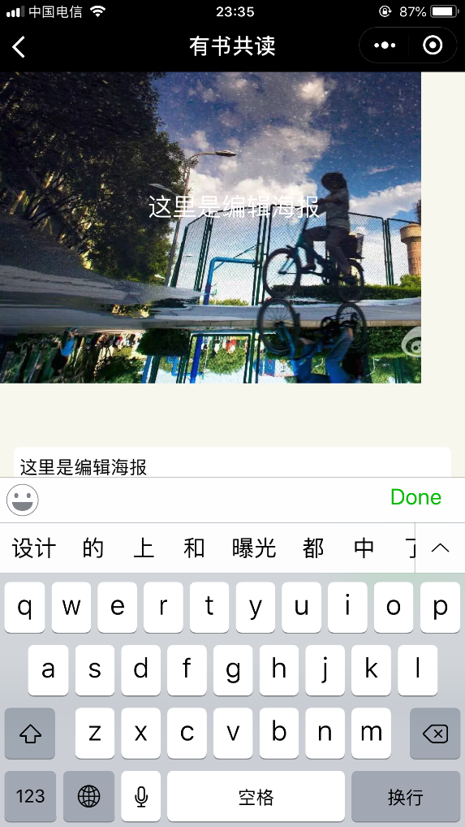

图26 图27

### 2.6 发现

点击小程序下方导航栏中的“发现”按钮后即可跳转到“发现”页面（图28）。“发现”页面主要由好友读书动态和用户“添加动态”按钮组成。用户可以在此页面中浏览好友所发布的读书动态，每条动态包括用户信息、书籍信息、评论、发送时间等。

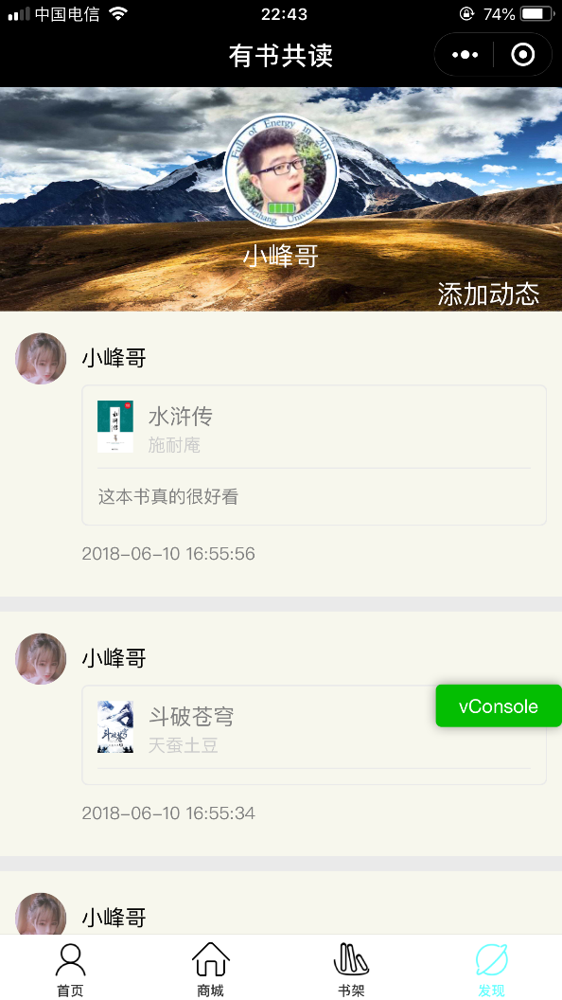

图28

#### 2.6.1 添加动态

点击页面右上方的“添加动态”按钮后，页面将跳转到“添加动态”页面（图29）。通过此页面，用户可以编辑、发送自己创建的读书动态，与朋友们互动。

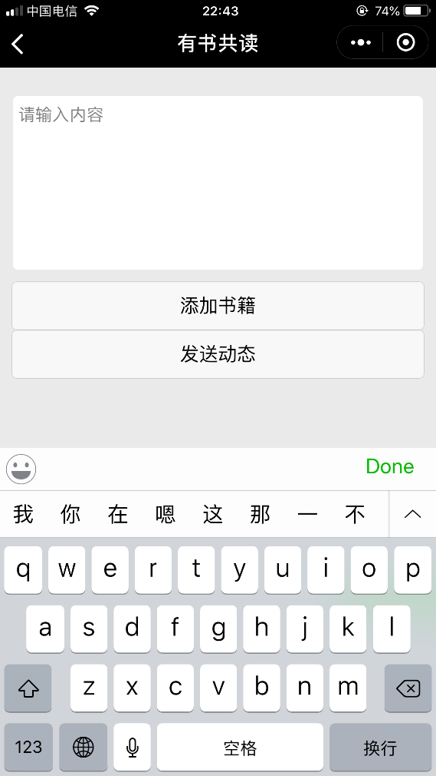

图29

## 3.主要功能代码实现

### 3.1首页“最近阅读”栏

#### 3.1.1 wxml代码：

<!--最近阅读区域-->

<!--上方字体-->

<view class='User-my-currentbook'>

<text>最近阅读</text>

</view>

<!--最近阅读 左右滑动框-->

<scroll-view scroll-x="true" class='User-my-currentbook-scrollview'>

<view class='User-my-currentbook-view' wx:for="{{currentbooklist}}">

<navigator url='../bookReading/bookReading?bookid={{item.book_id}}' open-type='navigate' wx:if="{{currentbooklist!=null}}">

<image class="User-my-currentbook-view-image" mode='aspectFill' src='{{item.picture_url}}'>

</image>

<view class="User-my-currentbook-view-name">

<text>{{item.book_name}}</text>

</view>

<view class="User-my-currentbook-view-name">

<text>{{item.last_readingtime}}</text>

</view>

</navigator>

</view>

</scroll-view>

#### 3.1.2 js代码：

wx.request({//获得当前用户的所有最近阅读书籍

url: 'https://yymilk0s.qcloud.la/weapp/index/getCurrentBook/' + app.globalData.userid,

success: (res) => {

if (res.data.currentbook) {

var i = 0;

this.data.currentbooklist.splice(0, this.data.currentbooklist.length);

while (res.data.currentbook[i]) {

var array = [

{

book_id: res.data.currentbook[i]['book_id'],

book_name: res.data.currentbookitem[i][0]['book_name'],

picture_url: res.data.currentbookitem[i][0]['picture_url'],

last_readingtime: res.data.currentbook[i]['last_readingtime']

}

]

this.data.currentbooklist = this.data.currentbooklist.concat(array);

i++;

}

this.setData({

currentbooklist: this.data.currentbooklist,

})

}

}

})

#### 3.1.3 php代码：

public function getCurrentBook($userid){

$currentbook = DB::select('User_Book', ['*'], "user_id = $userid", 'and', 'order by last_readingtime DESC');

$x=0;

$currentbookitem = [];

foreach($currentbook as $bookitem){

$currentbookitem[$x++] = DB::select('Book', ['book_name', 'picture_url','book_id'], "book_id = $bookitem->book_id");

}

$this->json([

'currentbook'=>$currentbook,

'currentbookitem'=>$currentbookitem

]);

}

### 3.2商城分类

#### 3.2.1 wxml 代码：

<!--分类、作者、排行按钮-->

<view class='store-mid'>

<!--分类-->

<picker bindchange="bindPickerChange" value="{{index}}" range="{{category}}">

<view class='store-mid-item'>

<view>

<image src='/images/分类.png' class='store-mid-item-image'></image>

</view>

<view class='store-mid-item-name'>

<text>分类</text>

</view>

</view>

</picker>

<!--作者-->

<view class='store-mid-item'>

<view>

<image src='/images/作者.png' class='store-mid-item-image'></image>

</view>

<view class='store-mid-item-name'>

<text>作者</text>

</view>

</view>

<!--排行-->

<view class='store-mid-item' bindtap='rank'>

<view>

<image src='/images/排行.png' class='store-mid-item-image'></image>

</view>

<view class='store-mid-item-name'>

<text>排行</text>

</view>

</view>

</view>

<!--为你推荐-->

<view class='words' wx:if="{{isrank == false}}">

<text>{{category[index]}}</text>

</view>

<view class='words' wx:else>

<text>热度排行</text>

</view>

<!--书籍信息竖直滑动框-->

<scroll-view scroll-y class='mycollection-scrollview'>

<view class='mycollection-bookview' wx:for="{{proList}}" bindtap='toBook' data-id = '{{item.bookid}}'>

<view>

<image class='mycollection-bookview-image' src='{{item.pic1}}'></image>

</view>

<view class='mycollection-bookview-name'>

<text>{{item.bookname1}}</text>

</view>

</view>

</scroll-view>

#### 3.2.2js代码：

/**

* 选择分类后触发

*/

bindPickerChange: function (e) {

this.setData({

index: e.detail.value,//获取点击的分类的索引

isrank: false

})

if (this.data.index != 0) {//如果所选分类不为“为你推荐”，则从数据库中取出相应分类的书目

wx.request({

url: 'https://yymilk0s.qcloud.la/weapp/Store/getBookInfoWithCategory/' + this.data.category[this.data.index],

success: (res) => {

this.data.proList = []//先将书籍数组清空

var i = 0

while (res.data[i] != null) {

var newarray = [{

bookid: res.data[i]['book_id'],

pic1: res.data[i]['picture_url'],

bookname1: res.data[i]['book_name']

}]

this.data.proList = this.data.proList.concat(newarray);

i++;

}

this.setData({

'proList': this.data.proList

})

}

})

}

else {//否则显示推荐书目

wx.request({

url: 'https://yymilk0s.qcloud.la/weapp/Store/getBookInfo',

success: (res) => {

while (res.data[this.data.i] != null) {

var newarray = [{

bookid: res.data[this.data.i]['book_id'],

pic1: res.data[this.data.i]['picture_url'],

bookname1: res.data[this.data.i]['book_name']

}];

this.data.proList = this.data.proList.concat(newarray);

this.data.i++;

}

this.setData({

'proList': this.data.proList,

isrank: false

})

}

})

}

},

/**

* 点击排行触发

*/

rank: function () {

wx.request({

url: 'https://yymilk0s.qcloud.la/weapp/Store/getTopBookInfo',

success: (res) => {

this.data.proList = []//清空书籍数组

var i = 0

while (res.data[i] != null) {

var newarray = [{

bookid: res.data[i]['book_id'],

pic1: res.data[i]['picture_url'],

bookname1: res.data[i]['book_name'],

collect_num: res.data[i]['collect_num'],

reading_num: res.data[i]['reading_num']

}]

this.data.proList = this.data.proList.concat(newarray);

i++;

}

this.setData({

'proList': this.data.proList,

isrank: true//显式指明当前按照热度排行

})

}

})

},

/**

* 点击书籍封面触发，跳转到相应Book页面

*/

toBook: function (e) {

console.log(e.currentTarget.dataset.id);

wx.navigateTo({

url: '../book/book?bookid=' + e.currentTarget.dataset.id,

})

},

### 3.3商城搜索

#### 3.3.1 wxml代码：

<view class="weui-search-bar">

<view class="weui-search-bar__form">

<view class="weui-search-bar__box">

<icon class="weui-icon-search_in-box" type="search" size="14"></icon>

<input type="text" focus='true' class="weui-search-bar__input" placeholder="请输入书名或关键字" value="{{wxSearchData.value}}" bindinput="wxSearchInput" bindconfirm="wxSearchConfirm" />

<view class="weui-icon-clear" wx:if="{{wxSearchData.value.length > 0}}" bindtap="wxSearchClear">

<icon type="clear" size="14"></icon>

</view>

</view>

</view>

<view class="weui-search-bar__cancel-btn" bindtap="wxSearchConfirm">

<text wx:if="{{wxSearchData.value.length>0}}" data-key='search'>搜索</text>

<text wx:else data-key='back' bindtap='goback'>返回</text>

</view>

</view>

<view class="wxSearch" style="'block';height:{{wxSearchData.view.seachHeight}}px;top:{{wxSearchData.view.barHeight}}px;">

<view class="wxSearchInner">

<!-- 搜索提示部分 -->

<view class="wxSearchMindKey">

<view class="wxSearchMindKeyList">

<block wx:for="{{wxSearchData.tipKeys}}">

<view class="wxSearchMindKeyItem" bindtap="wxSearchKeyTap" data-key="{{item}}">{{item}}</view>

</block>

</view>

</view>

<view wx:if="{{wxSearchData.his[0]}}" class="wxSearchHistory" style="display:{{wxSearchData.value.length>0 ? 'none':'block'}}">

<view class="wxSearchHistoryItem">

<text class="wxSearchHistoryItemTitle">搜索记录</text>

<!--text class="wxSearchHistoryItemDel" bindtap="wxSearchDeleteAll">删除</text-->

<icon type="clear" bindtap="wxSearchDeleteAll" size="18" />

</view>

<view class="wxSearchKeyList">

<block wx:for="{{wxSearchData.his}}">

<view class="wxSearchKeyItem" bindtap="wxSearchKeyTap" data-key="{{item}}">{{item}}</view>

</block>

</view>

</view>

<view class="wxSearchKey" style="display:{{wxSearchData.value.length>0 ? 'none':'block'}}">

<text wx:if="{{wxSearchData.hotKeys[0]}}" class="wxSearchTitle">搜索热点</text>

<view class="wxSearchKeyList">

<block wx:for="{{wxSearchData.hotKeys}}">

<view class="wxSearchKeyItem" bindtap="wxSearchKeyTap" data-key="{{item}}">{{item}}</view>

</block>

</view>

</view>

</view>

</view>

#### 3.3.2js代码：

// 搜索框输入时候操作

function wxSearchInput(e) {

var inputValue = e.detail.value;

// 页面数据

var temData = __that.data.wxSearchData;

// 寻找提示值

var tipKeys = [];

if (inputValue && inputValue.length > 0) {

var issuccess = false;

for (var i = 0; i < __tipKeys.length; i++) {

var mindKey = __tipKeys[i]['bookname'];

// 包含字符串

if (mindKey.indexOf(inputValue) != -1) {

tipKeys.push(mindKey);

issuccess = true;

}

}

if(!issuccess)

tipKeys.push('无搜索结果！');

}

// 更新数据

temData.value = inputValue;

temData.tipKeys = tipKeys;

// 更新视图

__that.setData({

wxSearchData: temData

});

}

// 清空输入

function wxSearchClear() {

// 页面数据

var temData = __that.data.wxSearchData;

// 更新数据

temData.value = "";

temData.tipKeys = [];

// 更新视图

__that.setData({

wxSearchData: temData

});

}

// 点击提示或者关键字、历史记录时的操作

function wxSearchKeyTap(e) {

search(e.target.dataset.key);

}

// 确任或者回车

function wxSearchConfirm(e) {

var key = e.target.dataset.key;

if (key == 'back') {

__goBackFunction();

} else {

search(__that.data.wxSearchData.value);

}

}

function search(inputValue) {

if (inputValue && inputValue.length > 0 &&inputValue != '无搜索结果！') {

// 添加历史记录

wxSearchAddHisKey(inputValue);

// 更新

var temData = __that.data.wxSearchData;

temData.value = inputValue;

__that.setData({

wxSearchData: temData

});

// 回调搜索

__searchFunction(inputValue);

}

}

// 读取缓存

function getHisKeys() {

var value = [];

try {

value = wx.getStorageSync('wxSearchHisKeys')

if (value) {

// Do something with return value

var temData = __that.data.wxSearchData;

temData.his = value;

__that.setData({

wxSearchData: temData

});

}

} catch (e) {

// Do something when catch error

}

}

// 添加缓存

function wxSearchAddHisKey(inputValue) {

if (!inputValue || inputValue.length == 0) {

return;

}

var value = wx.getStorageSync('wxSearchHisKeys');

if (value) {

if (value.indexOf(inputValue) < 0) {

value.unshift(inputValue);//向数组开头添加新元素

}

wx.setStorage({

key: "wxSearchHisKeys",

data: value,

success: function () {

getHisKeys(__that);

}

})

} else {

value = [];

value.push(inputValue);//向数组末尾添加新元素

wx.setStorage({

key: "wxSearchHisKeys",

data: value,

success: function () {

getHisKeys(__that);

}

})

}

}

// 删除缓存

function wxSearchDeleteAll() {

wx.removeStorage({

key: 'wxSearchHisKeys',

success: function (res) {

var value = [];

var temData = __that.data.wxSearchData;

temData.his = value;

__that.setData({

wxSearchData: temData

});

}

})

}

### 3.4 海报制作

#### 3.4.1 wxml代码：

<!--pages/editPost/editPost.wxml-->

<view class='view'>

<view class='myimage-view' wx:if="{{state==0}}" bindtap='addImage'><!--添加图片-->

<image src='../../images/海报2.jpg' class='myimage' >

</image>

<text class='txt'>点击更换图片</text>

</view>

<scroll-view scroll-y="true" scroll-x="true" class = "FilePath" bindtouchmove="scroll" bindtouchstart='scroll' bindtouchend='endTou' style="width: 750rpx;height: 800rpx;" wx:elif="{{state==1}}">

<image src='{{myimage}}' style="width: {{width}}px;height: {{height}}px;" bindtouchmove="touch" class='img'>

</image>

</scroll-view>

<canvas wx:else style='height:800rpx;width:750rpx;' canvas-id='canvas1' bindtap='addImage'></canvas>

<view class='textarea'><!--添加文字-->

<textarea placeholder='请输入内容' maxlength='200' bindinput='bindinput'>

</textarea>

</view>

<view><!--制作海报 按钮-->

<button wx:if="{{state==1}}" class='bottom-button' bindtap='select'>选取图片</button>

<button wx:else class='bottom-button' bindtap='addPost'>制作海报</button>

</view>

</view>

#### 3.4.2 js代码：

addImage:function(e){

var that = this;

that.data.height = 0

that.data.width = 0

that.data.x = 0

that.data.y = 0

that.data.xx = 0

that.data.yy = 0

that.data.canvasheight = 0

that.data.canvaswidth = 0

wx.chooseImage({

count: 1,//设置只能选择一张照片

success: function(res) {

console.log(res.tempFilePaths[0]);

that.setData({//获得本地图片临时地址，这里需要使用that而不是this，否则无法赋值

myimage: res.tempFilePaths[0],

state:1

})

wx.getImageInfo({

src: res.tempFilePaths[0],

success:(result)=>{//canvas绘制底图

const ctx = wx.createCanvasContext('canvas1')

var canvaswidth = result.width;

var canvasheight = result.height;//获取图片的宽高

console.log(result.width);

console.log(result.height);

if (canvasheight != 800){canvasheight = 800}

if(canvaswidth != 750){canvaswidth = 750}

var str = result.width / result.height;//图片的宽高比

if (str > 1) {//横版图片

that.data.height = 400;//图片的显示高度为400

that.data.width = str * that.data.height; //图片的宽度 = 宽高比 * 图片的显示高度

that.data.xx = result.height/400*375;

that.data.yy = result.height

} else {//竖版图片

that.data.width = 375;//图片的显示宽度为400

that.data.height = that.data.width / str; //图片的高度 = 宽高比 * 图片的显示宽度

that.data.xx = result.width

that.data.yy = result.width/375*400

}

that.setData({

canvaswidth: canvaswidth,

canvasheight: canvasheight,

width:that.data.width,

height:that.data.height,

xx:that.data.xx,

yy:that.data.yy

})

console.log(canvaswidth);

console.log(canvasheight);

canvasheight /= 1.8;

canvaswidth /= 1.8;//实际坐标与rpx换算比例大约为1.8

// ctx.drawImage(result.path, 0, 0, canvaswidth, canvasheight)

// ctx.draw()

console.log("花完了")

}

})

}

})

},

bindinput:function(e){

var that = this;

wx.getImageInfo({

src: that.data.myimage,

success: (result) => {//canvas绘制底图

const ctx = wx.createCanvasContext('canvas1')

var canvaswidth = that.data.canvaswidth / 1.8;

var canvasheight = that.data.canvasheight / 1.8;

ctx.drawImage(result.path, that.data.x, that.data.y, that.data.xx, that.data.yy, 0, 0, 375, 400)

ctx.setTextAlign('center') // 文字居中

ctx.setFillStyle('#ffffff') // 文字颜色：黑色

ctx.setFontSize(22) // 文字字号：22px

var initHeight = canvasheight / 2;//绘制字体距离canvas顶部初始的高度

this.drawText(ctx, e.detail.value, initHeight, canvaswidth);//调用多行文本换行函数

ctx.stroke()//绘制已定义路径

ctx.draw()

}

})

},

/**

* 多行文本换行函数

*/

drawText: function (ctx, str, initHeight, canvasWidth) {

var lineWidth = 0;//定义文字长度

var lastSubStrIndex = 0; //每次开始截取的字符串的索引

for (let i = 0; i < str.length; i++) {

lineWidth += ctx.measureText(str[i]).width;

if (lineWidth > canvasWidth - 50) {// 减50是为了文字居中，不贴边

initHeight += 30;

ctx.fillText(str.substring(lastSubStrIndex, i), canvasWidth/2, initHeight);//绘制截取部分

lineWidth = 0;

lastSubStrIndex = i;

}

if (i == str.length - 1) {//绘制剩余部分

initHeight += 30;

ctx.fillText(str.substring(lastSubStrIndex, i + 1), canvasWidth / 2, initHeight);

}

}

// 标题border-bottom 线距顶部距离

},

/**

* 点击 制作海报 触发

*/

addPost:function(e){

var that = this;

wx.canvasToTempFilePath({

canvasId: 'canvas1',

success:(res)=>{

var tempFilePath = res.tempFilePath;

console.log(tempFilePath);

wx.request({

url: 'https://yymilk0s.qcloud.la/weapp/index/addPost',//目前模拟器和真机显示分隔，不能互通，但都存到了数据库中

data:{

path: res.tempFilePath,

userid: app.globalData.userid,

bookid: that.data.bookid

},

success:(res)=>{

wx.showToast({

title: '制作成功！',

icon: 'success',

duration: 2000

})

}

})

// }

// })

}

}, this)

},

scroll: function (e) {

var _this = this;

//当e.touches.length等于1的时候，表示是单指触摸，我们要的是双指

if (e.touches.length == 2) {//两个手指滑动的时候

var xMove = e.touches[1].clientX - e.touches[0].clientX;//手指在x轴移动距离

var yMove = e.touches[1].clientY - e.touches[0].clientY;//手指在y轴移动距离

var distance = Math.sqrt(xMove * xMove + yMove * yMove);//根据勾股定理算出两手指之间的距离

if (_this.data.olddistance == 0) {

_this.data.olddistance = distance; //要是第一次就给他弄上值，什么都不操作

// console.log("第一次");

} else {

_this.data.newdistance = distance; //第二次就可以计算它们的差值了

_this.data.diffdistance = _this.data.newdistance - _this.data.olddistance;//两次差值

_this.data.olddistance = _this.data.newdistance; //计算之后更新比例

_this.data.Scale = _this.data.oldscaleA + 0.005 * _this.data.diffdistance;//这条公式是我查阅资料后找到的，按照这条公式计算出来的比例来处理图片，能给用户比较好的体验

if (_this.data.Scale > 2.5) {//放大的最大倍数

return;

} else if (_this.data.Scale < 1) {//缩小不能小于当前

return;

}

//刷新.wxml ，每次相乘，都是乘以图片的显示宽高

_this.setData({

height: _this.data.baseHeight * _this.data.Scale,

width: _this.data.baseWidth * _this.data.Scale

})

_this.data.oldscaleA = _this.data.Scale;//更新比例

}

}

},

getRect: function () {

var _this = this;

wx.createSelectorQuery().select('.img').boundingClientRect(function (rect) {

_this.data.x = Math.abs(rect.left);//x坐标

_this.data.y = Math.abs(rect.top);//y坐标

if(_this.data.x == 0){

_this.data.y = _this.data.y / 375 * _this.data.xx

}

else{

_this.data.x = _this.data.x/400*_this.data.yy

}

console.log(rect.left + 'kkk')

}).exec()

},

//手指离开屏幕

endTou: function (e) {

this.data.olddistance = 0;//重置

this.getRect();

},

select: function () {

var _this = this;

const ctx_A = wx.createCanvasContext('canvas1');

var baseWidth = _this.data.baseWidth * _this.data.Scale;//图片放大之后的宽

var baseHeight = _this.data.baseHeight * _this.data.Scale;//图片放大之后的高

ctx_A.drawImage(_this.data.myimage, _this.data.x, _this.data.y, _this.data.xx, _this.data.yy, 0, 0, 375, 400);//我们要在canvas中画一张和放大之后的图片宽高一样的图片

ctx_A.draw();

_this.setData({

state:2

})

},

## 4.完整代码

https://github.com/InvictusL/MyWxProgram.git